OF. GF. Nº 0022/2021 Porto Alegre, 28 de julho de 2021.

Senhor Presidente.

A Federação da Associações dos Municípios do Rio Grande do Sul (Famurs), ao cumprimentá-lo, vem através deste, manifestar a preocupação dos 497 municípios gaúchos no que se refere abaixo:

- O cumprimento dos índices mínimos a serem aplicados na Manutenção e Desenvolvimento do Ensino (MDE);
- O percentual de aplicação mínimo com profissionais de educação (nova lei do FUNDEB de 70%);
- Aplicação em Ações e Serviços Públicos de Saúde (ASPS).

O novo entendimento adotado pelo Tribunal de Contas do Estado (TCE), na atual vigência da IN 004/2021-TCE/RS, que passou a não deduzir da despesa com pessoal e encargos sociais decorrentes da “alíquota suplementar – passivo atuarial” do Regime Próprio de Previdência Social (RPPS), impõe a mudança de tratamento em relação a esta mesma temática, desta feita, em relação aos gastos com educação, professores e ASPS.
Em caso recente, o TCE mudou o posicionamento em relação a apuração dos encargos previdenciários com RPPS decorrentes da alíquota suplementar como despesas com pessoal.
No exame das dificuldades enfrentadas pela totalidade dos Municípios gaúchos em relação ao cumprimento dos índices mínimos em MDE e ASPS, além daqueles advindos da implantação da nova lei do Fundeb, a possibilidade do cômputo destas despesas operacionais advindas do encargo previdenciário, significaria medida justa e adequada, de modo a atender o pleito das administrações municipais.
Sendo o que tínhamos para o momento, nos despedimos, renovando nossas,
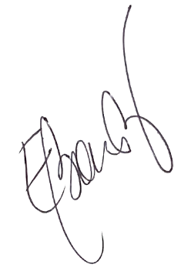
Saudações municipalistas,

Eduardo Bonotto
Presidente da Famurs

À Sua Excelência o Senhor
Estilac Xavier
Presidente do Tribunal de Contas do Estado
Porto Alegre - RS

